Tutoriel WORD :

Créer un document WORD bien mis en page

- Commencer un nouveau document WORD correctement formaté avec son plan, ses titres et son sommaire.

Table des matières
1 Introduction 2
1.1 Qu’est-ce que WORD ? 2
1.2 Objet du tutoriel 2
1.3 Quel est le Public cible ? 2
1.4 Exemple traité dans le tutoriel WORD 2
1.5 Les modèles de documents à l’AFD 2
2 Préparer le document WORD 2
2.1 Etablir le plan du document avec ses grands titres 2
2.2 Formater les titres du document 2
2.3 Numéroter les titres du document 3
2.4 Ecriture du texte du document 3
3 Insertion d’un sommaire 3

Introduction

Qu’est-ce que WORD ?
« MS-Word est un logiciel de traitement de texte développé par Microsoft. Il permet aux utilisateurs de créer, modifier et formater des documents texte de manière conviviale. MS-Word offre une gamme d'outils pour la mise en page, la correction orthographique et grammaticale, la création de tableaux, ainsi que la gestion des styles et des en-têtes. C'est l'un des logiciels les plus couramment utilisés pour la création de documents professionnels et personnels. » - ChatGPT.

Objet du tutoriel
Créer facilement le plan d’un document avec :
- Des titres dont le format (le « style ») est automatiquement mis à jour lors de modifications.
- Un sommaire automatiquement mis à jour.

Quel est le Public cible ?
- Les débutants sous WORD.
- Les utilisateurs de WORD qui n’arrivent pas à créer et mettre à jour automatiquement un sommaire.

Exemple traité dans le tutoriel WORD

Les modèles de documents à l’AFD
Il convient également d’utiliser les modèles de documents de l’entreprise :
https://gaia.afd.fr/fr/modeles-de-documents

Préparer le document WORD

Etablir le plan du document avec ses grands titres
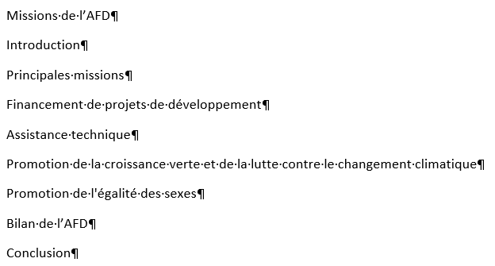

Formater les titres du document
Utiliser les styles appropriés pour formater le document.
Ici on utilise les styles « Titre », « Titre1 » et « Titre2 » :
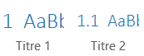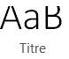
Pour arriver à :
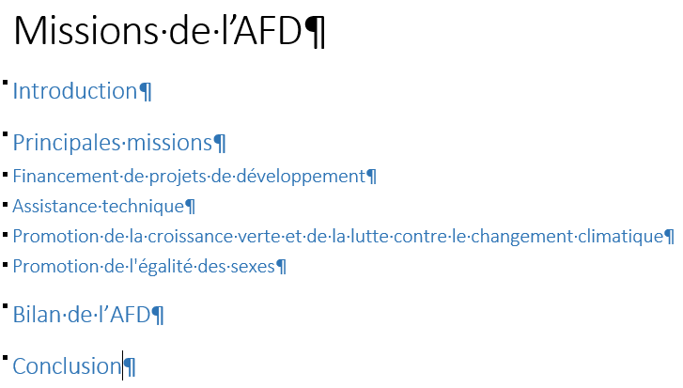

Numéroter les titres du document
En cliquant sur un titre puis le bouton « Liste à plusieurs niveaux » une numérotation est appliquée à tout le document :
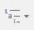
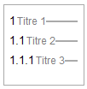
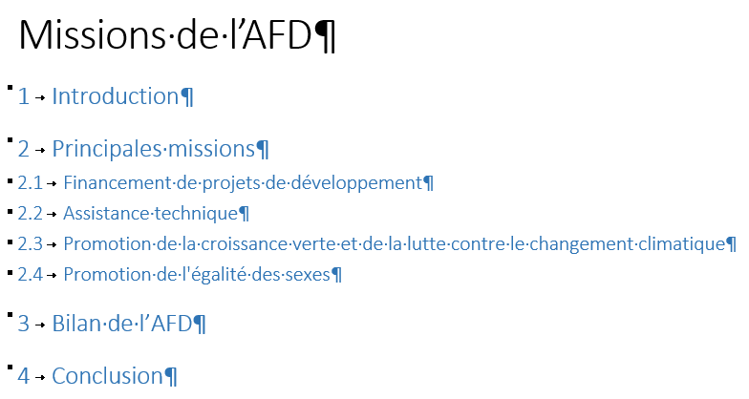

Ecriture du texte du document
L’écriture du document peut commencer :
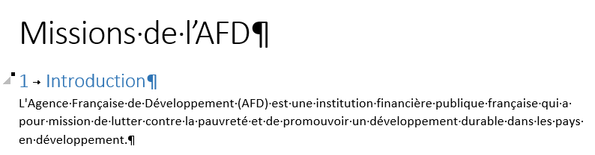

Insertion d’un sommaire
Ajouter une ligne après le titre et insérer un sommaire en cliquant sur le bouton « Table des matières » de l’onglet « Référence » :
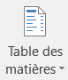
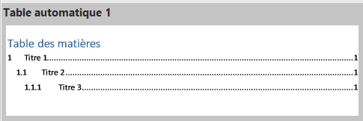
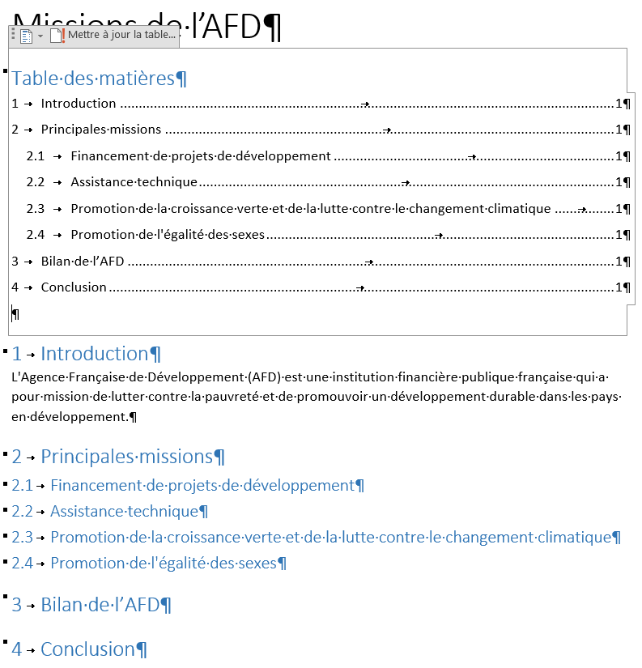
Par la suite le sommaire sera mis à jour en cliquant sur le bouton « Mettre à jour la table », ou en cliquant sur le sommaire puis F9 :
